报名参会企业登录日照人才发展集团官方网站（www.rizhaorencaijituan.com）——社会服务专题——《2021年日照市进行大型招聘会企业报名》下载附件，或扫描二维码下载相关附件。
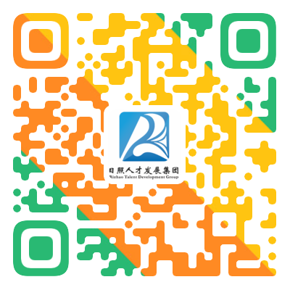
注意事项：
1.报名企业下载企业简介模板+招聘岗位汇总表；
2.报名企业将填写好“企业简介模板+招聘岗位汇总表“送至邮箱：rzrcfzjt@126.com，邮件名称：2021年大型综合招聘会+企业名称；
3.报名截止时间：2021年5月17日上午11:00；
4.报名咨询电话：0633-8866279

